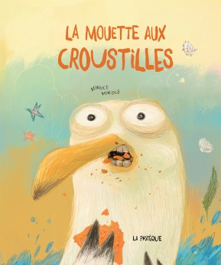**La mouette aux croustilles**

**Mingle Mingle**

La Pastèque

9782923841748

40 pages

15 euros

Date de parution : 17/09/2015

*04 septembre 2015*

Cet album à destination des jeunes enfants à partir de 5 ans est un bonheur de lecture, à la fois original, éveilleur de conscience, infiniment sensible, et magnifiquement illustré. Sa lecture va vous ravir, c'est une évidence, et vous vous plairez à la lire et relire avec vos enfants ou un jeune public, et même à la partager avec un plus large lectorat car ne pensez pas qu'il s'adresse uniquement aux enfants, loin de là ! Lisez plutôt.

Ce livre utile et divertissant aborde avec singularité mais en visant juste, le dérèglement environnemental et les effets négatifs de la malbouffe sur la chaîne alimentaire tout entière.

Une histoire assez ordinaire, au départ, d'une jeune mouette qui coule des jours heureux et tranquilles sur une haute falaise, près de l'océan et loin de toute civilisation humaine. Mais un jour, alors que le tourisme de masse s'insinue dans des contrées de plus en plus lointaines, jusque-là sauvages et intactes de pollution, elle voit passer un immense paquebot où des enfants accoudés au bastingage laissent échapper des miettes d'un aliment surprenant et inconnu jusqu'ici des mouettes, à la saveur mi sucrée, mi salée, si croustillant et tellement différent du goût des maquereaux qu'il est presque impossible d'y résister.

Subjugué par ce goût si nouveau mais si délicieux, la mouette, avec ses compagnes, entreprend de suivre le bateau pour trouver d'autres merveilles de ce genre à déguster. Bien loin de l'océan, désormais, elle apprend à vivre dans la ville où les miettes se font tout de même rares. A force de recherches tenaces, même dangereuses, elle découvre une épicerie et s'enquiert avec bonheur d'un sachet de ces fameuses croustilles (chips).

En cherchant un endroit tranquille pour les déguster, elle tombe nez à nez avec des pigeons obèses et sales, incapables de se mouvoir à et à la merci du moindre chat qui passe. A trop manger de croustilles, la mort guette l'oiseau de mer.

Aussi, dans un sursaut de lucidité, notre héroïne regagne la mer et ses falaises abruptes. Mais jusqu'à quand pourra-t-elle ainsi échapper aux sirènes de la société de consommation et de la malbouffe ?

**Mingle Mingle**, de son vrai nom Min-Geol Jeon, est un jeune artiste coréen dont c'est le premier livre.

Un enchantement prometteur à découvrir absolument !

Cécile Pellerin

**La mouette aux croustilles, Mingle Mingle,** La Pastèque**,** 9782923841748

Livre jeunesse, Corée du Sud